Муниципальное автономное дошкольное образовательное учреждение
муниципального образования «город Бугуруслан»

«Детский сад комбинированного вида №21»

Конспект образовательной деятельности
«Путешествие на планету Фрёбеля»

Подготовила: воспитатель высшей квалификационной категории
Чернова Л.В.

г. Бугуруслан, 2022

Конспект занятия по познавательному развитию с использованием «Даров Фребеля».
«Путешествие на планету Фрёбеля».

Цель:
развитие познавательной деятельности детей старшего дошкольного
возраста через использование игрового набора Дары Фрёбеля.

Задачи:
1.Закрепить представление детей о геометрических фигурах; умение распознавать геометрические фигуры.
2.Закрепить счет до десяти.
3.Продолжать учить различать количество предметов и соотносить их с числом.
4.Учить детей определять и оценивать свое эмоциональное состояние.
5.Создавать положительный эмоциональный настрой;
6.Развивать у детей внимание, мышление, мелкую моторику.

Виды детской деятельности:
игровая, коммуникативная, продуктивная

Материалы и оборудование:
Наборы Дары Фрёбеля, разноцветные мячи.
Методические приемы: наглядный, словесный, практический.

Ход
(Дети заходят в зал).
«Приветствие с разным настроением»
Для проведения упражнения используется «кубик настроений»,на гранях которого расположены изображения смайликов с разным настроением. Ребёнок здоровается, стараясь передать то настроение, которое соответствует картинке.

Звучит звук SOS
Воспитатель:
Ребята, вы слышали сигнал? А как вы думаете что это за сигнал?
Дети:
Кто-то просит о помощи.
Воспитатель:
Ребята, нам пришло какое-то видео обращение. Хотите узнать, о чём говорится в этом обращении и кто его отправил?
Дети:

Да
Воспитатель:
Тогда послушаем внимательно.
«Дорогие ребята, мы обращаемся к вам из далёкой планеты Фрёбеля. Наша планета богата и известна своими дарами, а мы жители этой планеты, всегда охраняем их. Но случилась беда! После того, как на планете побывали пираты, у одного из даров Фрёбеля пропали элементы. Очень просим вас помочь вернуть элементы обратно. Ведь мы знаем, что вы самые умные, самые смелые и очень сообразительные дети. Очень вас ждём! Спасибо!
Воспитатель:
Ребята, а вы знаете, что за планета Фрёбеля? О чём нас просили жители планеты Фрёбеля?
Дети:
О помощи.
Воспитатель:
О какой помощи?
Дети:
Вернуть элементы Фрёбеля.
Воспитатель:
Поможем?
Дети:
Да!
Воспитатель:

Тогда отправляемся на планету Фрёбеля? Как вы думаете, на чем
можно добраться до планеты?
Дети:
На ракете, воздушном корабле, летающей тарелке….
Воспитатель:
Правильно! А мы с вами отправимся на летающей тарелке. Так как мы с
вами отправляемся на планету Фрёбеля, то в испытаниях нам будут помогать дары
Фрёбеля. Для того чтобы занять места на летающей тарелке, необходимо купить билет. В этом нам поможет дар Фрёбеля. Пройдёмте за стол. Перед вами кубики, на которых есть цифры. Ваша задача составить число из двух меньших чисел. За правильно выполненное задание вы получаете билет на летающую тарелку.
Воспитатель:

Как ты составил число 10? (Воспитатель спрашивает несколько
детей).
Дети:
Ответы детей.
Воспитатель:

Молодцы! Правильно! (Воспитатель обменивает кубики на би-
леты).
Воспитатель:
А, теперь, ребята, нам надо занять те места на летающей тарелке, которые
указаны в ваших билетах. Но прежде чем сесть соедините билеты с элементами на спинке стула.
Ребята, пристегнули ремни безопасности, сели прямо прислонились к спинке стула, ножки стоят ровно и конечно не разговариваем. Готовы! Взлетаем!

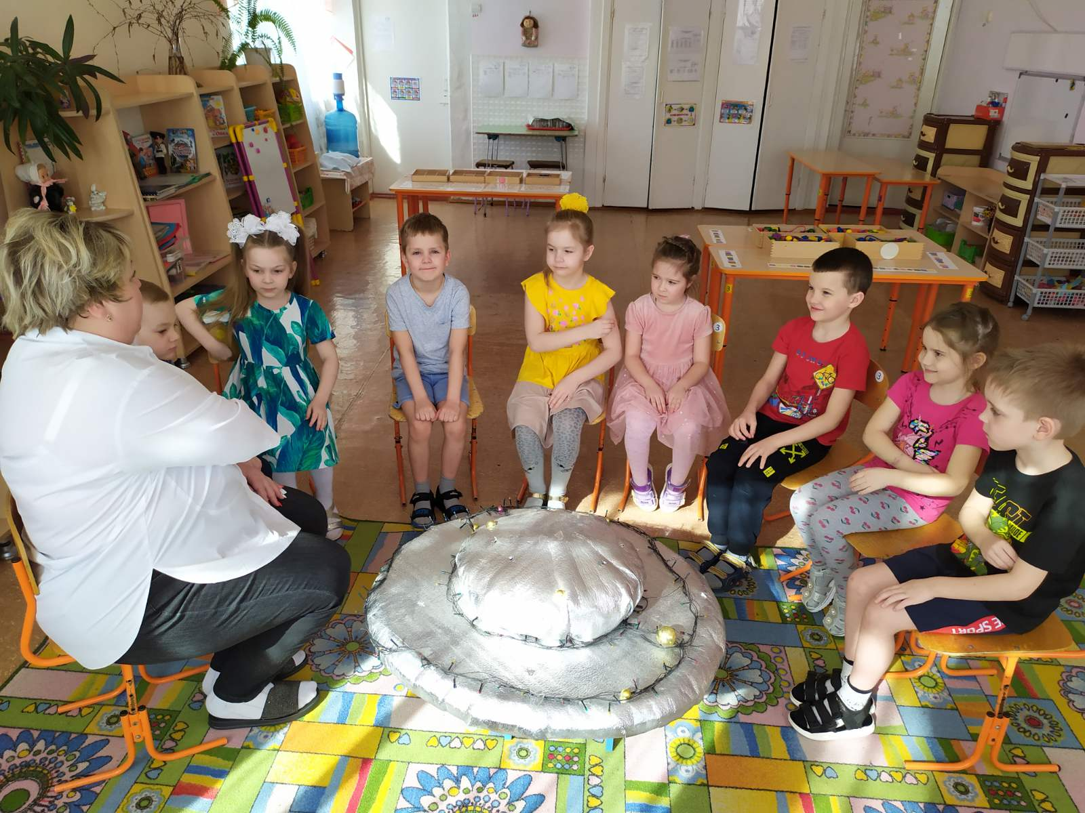

Воспитатель:
Мы прибыли на планету Фрёбеля отстегнули ремни безопасности. Выходим. (Дети встают обращают внимание на экран там чёрный и белый элемент).
Воспитатель:
Дети, посмотрите, что это?
Дети:
Ответы детей.
Воспитатель:
(Видят чёрный и белый мячи и послание, раскрываем его читаем).
«Дорогие ребята, добро пожаловать к нам на планету! За каждое правильное
выполненное задание, вы будете получать по одному цветному элементу из дара
Фрёбеля.

Цвет полученного элемента, будет означать, что следующее задание вы
начнете с места, где есть указатели, таких цветов, как оставшиеся два элемента.
Удачи!».
Воспитатель:
Элементы каких цветов остались?
Дети:
Остались белый и черный цвета. (появляются на экране).

Воспитатель: И послание
«Все, жители и гости нашего острова, носят ожерелье. Составьте ожерелье по
схеме. Схема у детей в коробке).
Воспитатель:
Пройдёмте за столы. Приступаем к работе.
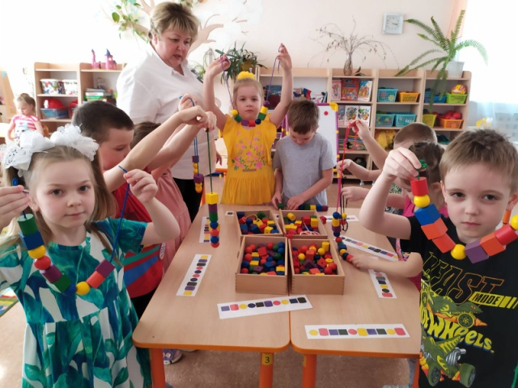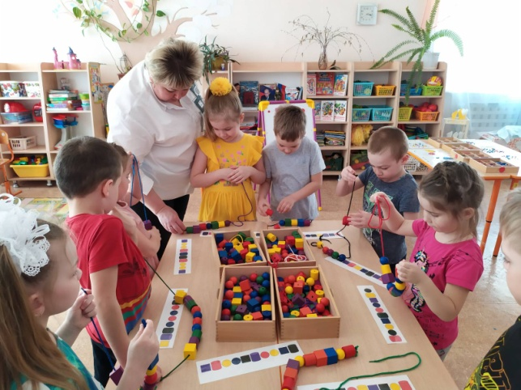

Воспитатель:
Ребята, поменяйтесь местами проверти своего товарища, правильно ли он выполнил задание? Сколько всего фигур получилось? Какие фигуры вы использовали?
Дети:
Ответы детей.
Воспитатель:
Молодцы, вы справились с заданием.
(Дети видят красный элемент -мячик).
Воспитатель: Какой элемент вы видите на экране?
Прочитаем послание к нему.

«Самоцветные камни нашего острова мечтают стать украшением крышки сундуков Фрёбеля.
Помогите украсить крышки сундуков, в которых хранятся дары Фрёбеля. Выложите самоцветы по словесной инструкции».
Воспитатель читает инструкцию:
1.Выложите 3 желтых самоцвета в правом верхнем углу;
2.Выложите 2 красных самоцвета в середине крышки;
3.Выложите больше чем 2, но меньше чем 4 синих самоцвета в верхнем левом
углу;
4.В нижнем правом углу выложите столько зеленых самоцветов, сколько само-
цветов находится в середине.

Дети, берите дар J2. Слушайте меня внимательно и выполняйте
задание. (Воспитатель читает инструкцию, дети выполняют задание в парах).
Воспитатель:
Давайте проверим! Где вы расположили 3 желтых
самоцвета?
Какие самоцветы у тебя в середине? Сколько самоцветов в верхнем левом углу?
Почему? А в нижнем правом сколько? Почему?
Дети:
Ответы детей (хоровые и индивидуальные).
Воспитатель:
Правильно! Молодцы!
Дети видят оранжевый элемент -мячик.
Воспитатель:
А какой сейчас вы видите элемент на экране?
Читаем послание.
Воспитатель читает задание: «После пропажи элементов, грусть поселилась на
нашем острове, все печалятся и не улыбаются. Помогите всем развеселиться».
Воспитатель:
Ребята, развеселим, жителей планеты Фрёбеля?
Физминутка «Музыкальная»
Воспитатель:

Молодцы, вот мы и помогли развеселится жителям острова Фрё-
беля.
Дети видят желтый элемент-мячик.
Воспитатель:
Какой элемент вы видите на экране?
Открываем послание к нему.
«Ребята, после того, как были украдены цветные элементы из дара No 1,
и остались только черный и белый, все на нашем острове стало черно-белым.
Верните цвета на остров. Раскрасьте изображения цветными точками. Каждой цифре соответствует определенный цвет, который необходимо раскрасить. Но сначала вы должны решить примеры.»
Воспитатель раздает раскраски. Дети берут дары No 8 –цветные точки и выполняют задание. (на участках изображений написаны примеры и указано, какой цифре -какой цвет соответствует)

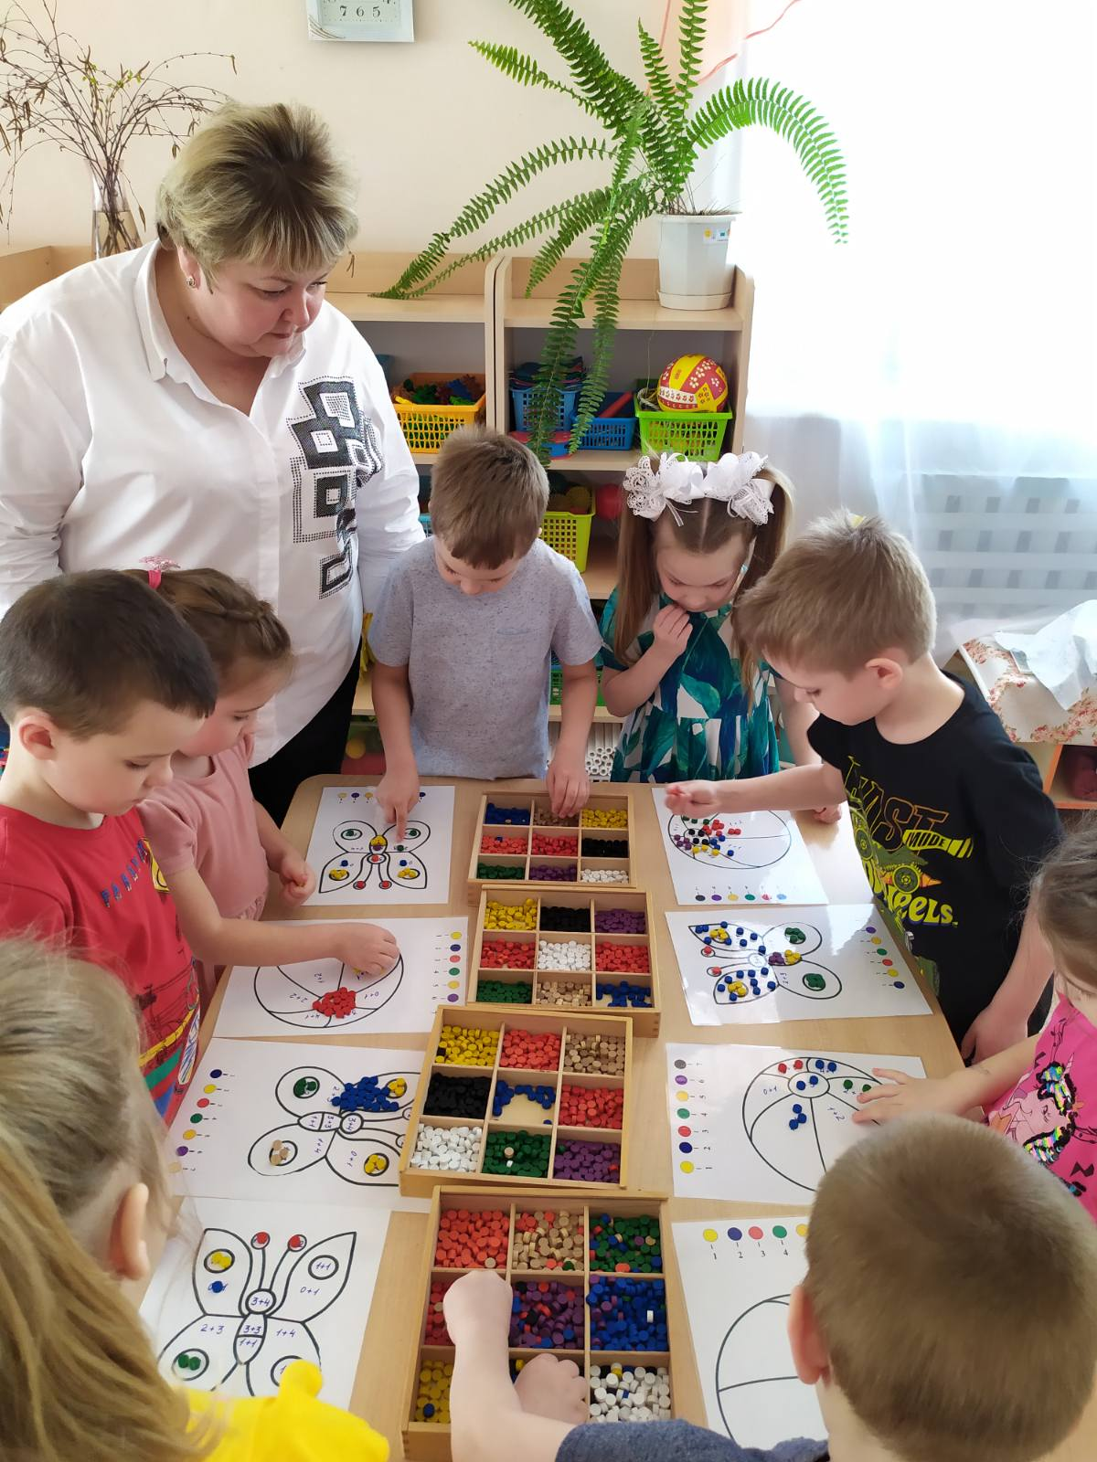

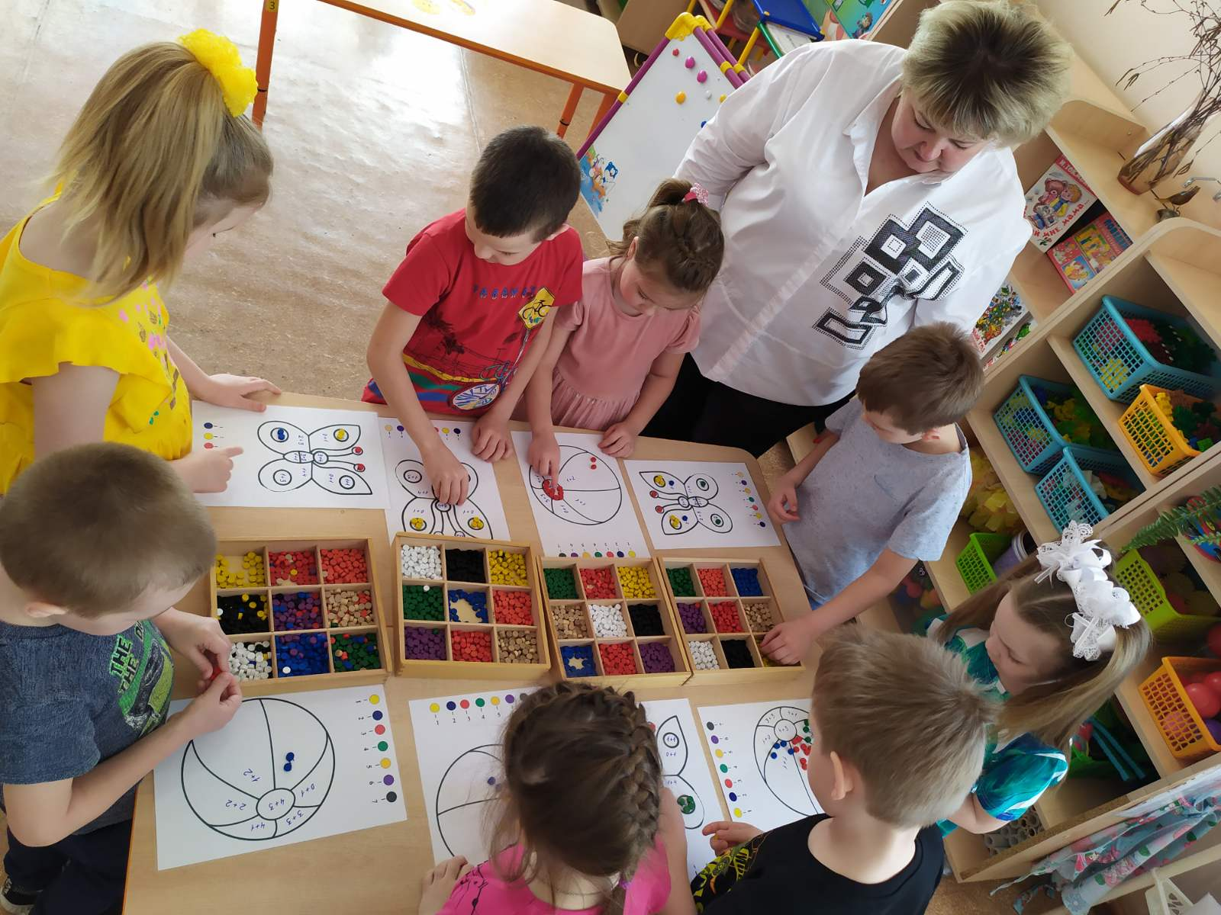

Воспитатель:
Почему ты раскрасила крылья таким цветом? Почему этот участок мяча такого цвета?
Дети:
Индивидуальные ответы детей.
Воспитатель:
Молодцы, справились, дети. Теперь остров стал тоже цветным.
(Фото цветной планеты)

Но посмотрите. Какие элементы ещё мы видим на экране?

Хотите узнать что в их послании?
Дети видят на экране фиолетовый и зелёный элемент.
Прочитайте.
Давайте вместе прочитаем.

На экране «МОЛОДЦЫ!»

Ребята, а ещё есть видео обращение. Послушайте.
(Видео обращение одного из жителей острова)
«Ребята, вы успешно справились со всеми заданиями и вернули нам все недостающие элементы. Вы доказали, что вы на самом деле самые умные, смелые и сообразительные. Спасибо вам большое!»
Воспитатель:
Ребята, вы помогли жителям планеты Фрёбеля и нам пора возвращаться обратно в детский сад. Занимайте свои места. Пристегнуть все ремни безопасности, сели правильно. Готовы! Полетели!
(Дети рассаживаются).
Воспитатель:
(Включается видео улетающей тарелки).
Воспитатель:
Вот мы и вернулись в свой детский сад. Отстегните ремни безопасности. Выходим.
Воспитатель:
Скажите. Пожалуйста, где мы с вами были? Как называлась планета? А почему он так называется, как вы думаете?
Дети:
Ответы детей (индивидуальные ответы).
Воспитатель:
Какое задание было самым трудным для вас? А лёгким?
Дети:
Индивидуальные ответы детей.
Воспитатель:
Какое задание было самым трудным для вас?
Дети:
Индивидуальные ответы детей.
Воспитатель:
Вам понравилось путешествие? А что больше всего понравилось? Какое доброе дело мы с вами сделали? А с кем вы поделитесь своими новыми знаниями и впечатлениями.
Дети:
Индивидуальные ответы детей.
Воспитатель:
Ребята, в начале занятия вы все сказали что пришли на занятие с хорошим настроением, а теперь какое у вас настроение? Выберите себе смайлик с каким настроением вы уходите с нашего занятия: если с хорошим то весёлый смайлик и вам понравилось, или у кого то грустное настроение потому что ему было тяжело справляться с какими то заданиями.

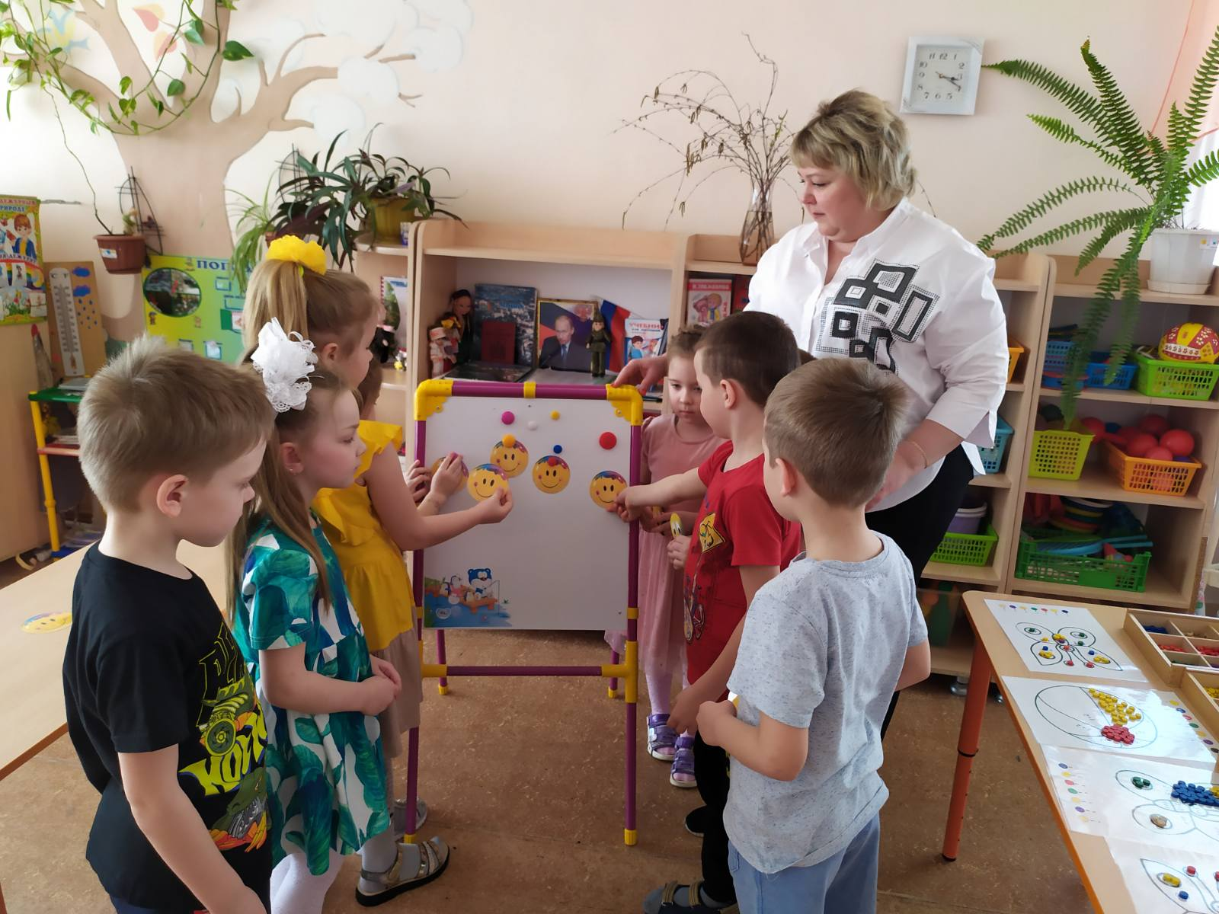
Вы ребята, большие молодцы, спасибо за путешествие.

Список литературы
1. Блехер Ф.Н. Счет и число в детском саду. Методическое письмо. - М., 2010. - с. 6-8.

2. Ерофеева Т.И. и др. Математика для дошкольников/. - М.: Просвещение, 1992

3. Корепанова М.В. Диагностика развития и воспитания дошкольников в Образовательной системе «Школа 2100»/М.В.Корепанова, Е.В. Харлампова. - М.: Изд.-во Дом РАО, Баласс, 2005.

4. Метлина Л.С. Математика в детском саду. - М. : Просвещение 2007.
Михайлова З.А. Игровые занимательные задачи для дошкольников. - М.: Просвещение, 2010.

5. Михайлова З.А., Непомнящая Р.Л. Литературный материал с математическим содержанием. Методическое пособие для воспитателей, родителей. – СПб.: Фирма Икар, 2009.

6. Панова Е.Н. Дидактические игры-занятия в детском саду/Е.Н. Панова. - Воронеж: Изд-во ТЦ «Учитель»,2007

7. Стасова Л.П. Развивающие математические игры-занятия детском саду /Л.П. Стасова. - Воронеж: Изд-во ТЦ "Учитель",2008.

8. Щербакова Е.И. Методика обучения математике в детском саду: Учеб. пособие / Е.И. Щербакова. – М.: Издательский центр “Академия”, 2009.

9. http://studopedia.ru/3_71866_idei-pedagogiki-ffrebelya.html

10. http://gruzdoff.ru/wiki/Фрёбель,_Фридрих

11. http://community.livejournal.com/kid_home_lib/15852.html
Занимательная математика для малышей-дошкольников.

